Вершки и корешки

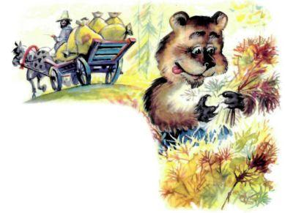
Поехал мужик в лес репу сеять. Распахал землю, тут к нему медведь подходит и говорит:
- Ты зачем в моём лесу репу сеешь? Я тебя съем за это!
- Не ешь меня, - говорит мужик, - я с тобой поделюсь: тебе все вершки, а мне - корешки.
Согласился медведь.
Пришла осень, поехал мужик за репой, отдал медведю вершки, погрузил на телегу корешки и собрался на базар репу продавать. А медведь и говорит:
- Дай твои корешки попробовать. Попробовал и как зарычит:
- Обманул ты меня, мужик, твои корешки сладкие, в следующий раз я их себе возьму, а тебе вершки достанутся.
Согласился мужик, да посеял на следующий год пшеницу. Приехал собирать, а медведь его уже ждёт. Отдал мужик корешки, а сам поехал хлеб молотить. Грызёт медведь корешки - невкусно. Понял он что опять мужик его обманул, и запретил ему в лесу сеять. С тех пор мужик в поле сеет, а медведь в лесу мёд да малину собирает.

- КОНЕЦ -
Русская народная сказка в пересказе

